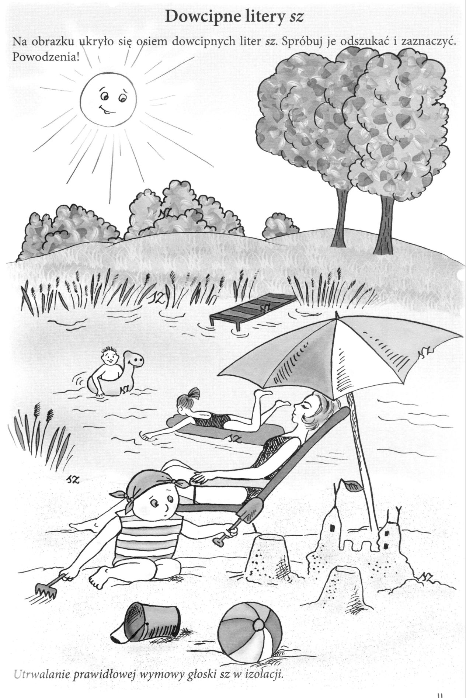

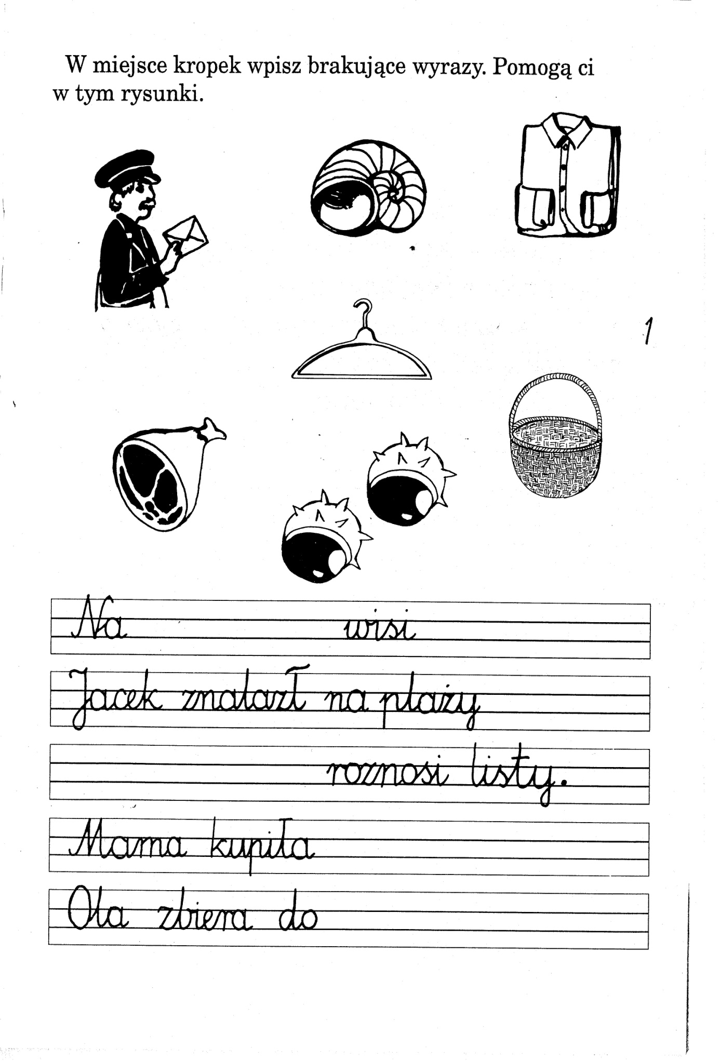

Kochani mam dla Was propozycje ćwiczeń i zachęcam do zabawy.

ĆWICZENIA USPRAWNIAJĄCE PRACĘ RĘKI I DŁONI

ZESTAWY ĆWICZEŃ
1. Malowanie. Rozluźnianie napięcia mięśniowego rąk
Przykłady ćwiczeń
- Wypełnianie kolorem całej powierzchni papieru;
- Malowanie form kolistych;
- Malowanie form falistych;
- Malowanie dużych konturów rysunków.
    - Usprawnianie końców palców
Przykłady ćwiczeń
- Stukanie czubkami palców;
- Malowanie suchym palcem (ścieranie farby z arkusza);
- Malowanie pęczkiem waty (ścieranie za pomocą wacika);
- Modelowanie w glinie i plastelinie, masie solnej;
- Wyrywanki i naklejanki;
- Nawlekanie koralików;
- Haftowanie na tekturkach z dziurkami
3. Ćwiczenia graficzne
Przykłady ćwiczeń
- Kreślenie form kolistych (ale za pomocą kredki lub flamastra);
- Malowanie kredkami konturowych rysunków;
- Kopiowanie rysunków (przerysowywanie przez kalkę techniczną rysunków konturowych);
- Rysowanie szlaczków i wzorów z elementów liter.

Zestaw ćwiczeń usprawniających czynności chwytno – manipulacyjne:
- Ćwiczenia uczące zaciskania rąk w pięści:
- Położyć obie kończyny górne na stole,
- Wyprostować stawy łokciowe,
- naciskać całymi dłońmi na blat od stołu,

Ćwiczenia relaksacyjne w przerwach podczas ćwiczeń graficznych:
- Zaciskanie i rozwieranie pięści na przemian, uświadomienie sobie stanu napięcia mięśniowego i rozluźnienia.
- Zabawy naśladujące ruchy, np. pryskanie woda, otrzepywane rąk z wody, wytrzepywanie wody z rękawa, otrząsanie się z wody, strzepywanie nitki z rękawa.

